沖縄県人会ニュースレター
ニューメキシコ・ブランチ

OKINAWA KENJINKAI NEWSLETTER

NEW MEXICAN BRANCH
第 16号 2006年08月

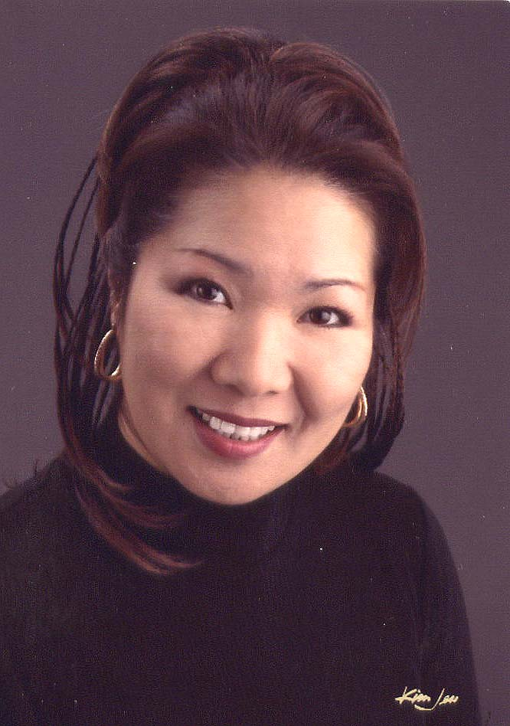
沖縄県人会役員
President:
Sato・Shankles
796-9500 (Home)
620-3378 (Cell)
Vice President:
Takeshi・Ganeko
856-1695
Goodwill Ambassador:
Yaeko・Miyazato
332-3294
Secretary:
Sanae・Wright
298-3163
Mayumi・Brenden
254-4918
Treasurer:
Chiyoko・Coffel
828-9058
Mariko・Mullen
291-6449
Newsletter:
Yasuko・McLennan
323-5586
Photographer:
Mary・Akins
286-4706
Coordinators:
Miyoko・Patten
296-7691
Mayumi・Brenden
254-4918
Mariko・Mullen
291-6449
Sanae・Wright
298-3163
Takeshi・Ganeko
872-9032
Masako・Tobolski
275-9279

C

日中の暑さはまだまだ秋には遠く感じる今日、県人会の皆様そしてご家族の皆様、如何お過ごしでしょうか。

さて、故郷沖縄では、世界のうちなーんちゅ大会の
プリイベントである、ジュニアスタディーツアーが、早くも、始まっており、ニューメキシコ代表のアシュレイ紀子、シャンコーズ（15才）ちゃんも世界各国から集った40名の代表とともに7月25日から2週間において沖縄の文化、歴史を一所懸命学んでいる最中です。
８月８日のうーくいの日には、国際通りでエイサーを、披露することになっているようです。第４回世界のうちなーんちゅ大会の幕明けが、若き世代によって営まれるイベントには、感無量の思いです。私たちも、無事故、大成功を祈っていきたいと思います。
先日、沖縄をそして世界中に住むうちなーんちゅを喜ばせた、ミスユニバースのニュースは、今の沖縄の若い世代が、世界大会にも堂々と、進出していることは、とても誇りに思うと同時に、喜びに耐えません。4ヶ国語を堪能に使いこなし、自分の意見を堂々と言い切ったクララさん、心から喝采いたしました。
世界に住むうちなーんちゅも、これを機にさまざまな分野で協力しあい、今後の未来を継ぐ若い世代のサポートをしていかなくてはいけない時代に入っていると思います。沖縄の文化と歴史の誇りを我が家族に伝え、そして、地域、社会に沖縄のちむぐくるで平和の模範を示していきたいと思います。
なお、世界のうちなーんちゅ大会に参加されたい方は、真由美ブレンデンさん（254-4918）までお早めの連絡をお願い致します。締め切りが８月２８日となっていますが、チケットの予約もすでに始まって
いますので。

体調の崩れやすい季節柄、健康な日々をお過しなさいますようお祈りしています。
それではまた、8月13日のジェネラルミーティングで、お会いしましょう。

里・シャンコーズ

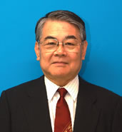
世界のウチナーンチュの皆さん、お元気ですか。
2001年に開催した第3回大会から、早いもので、もう5年が経とうとしています。
今年は皆様方待望の第4回大会を開催することにしております。
今回の大会では、「ウチナーネットワークを次世代に継承する」ことを開催意義としてとらえており、移住世代のみならず、若い世代にスポットを当てた多くの催しを実施することにしております。
これからも多くの皆様方のご要望をお受けしながら、より多くの世界のウチナーンチュに
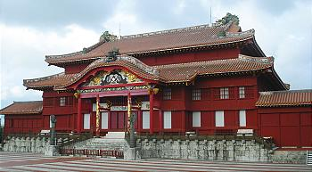
喜んでいただけるような素晴らしい大会にしたいと思います。
それでは、今年の10月12日から始まる「世界のウチナーンチュ大会」に皆さんのご参加 を心よりお待ちしております。

めんそーれ、ウチナーんかい！

大会実行委員長 沖縄県知事
Shuri Castle 稲嶺 恵一


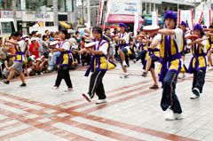
沖縄出身、
知花くららさんが ミス・ユニバース 2位＊
米カリフォルニア州ロサンゼルスで開かれた第55回ミス・ユニバース・コンテストで2位に入賞した知花くららさんは「ベストを尽くせました。沖縄のみなさん、応援してくれてありがとう」と入賞の喜びを語った。

知花さんは上智大学教育哲学科を今春卒業。
フランス語のほか、英語、スペイン語も堪能。「世界は広い、挑戦してみたいことも沢山ある。
まずは、リポーターとして社会問題に取り組んでいけたら」と将来の抱負を語った。

世界の県系子弟
ジュニアスタディーツアー＊
第４回世界の県系子弟「ジュニアスタディーツアー」に参加した世界１１カ国の県系人の子弟代表ら３４人と県内の中高生３３人が６日、
平和通りにてエイサー演舞を披露しました。
イベントでは稲嶺恵一知事が「今年の大会への参加数は５千人が目標。大会までに共に盛り上げましょう」と挨拶しました。

御願ハウツー本（How-To-Book）が
お盆まえに爆発的人気＊
「火の神（ヒヌカン）に立てる線香は何本？」
「旧盆のウークイの手順は？」など、沖縄の
年中行事にまつわる御願（ウガン）のノウハウ
（know-how）を紹介した「よくわかる御願
ハンドブックーヒヌカン・トートーメー
１２カ月」（ボーダーインク発行）が、旧盆前のタイムリー（timely）さもあって、爆発的な売れ行きを記録している。

同書にはヒヌカンとトートーメーのまつり方をはじめ、正月、清明祭、旧盆など各年中行事に必要な供え物と手順、ウガンの言葉（グイス）などをイラスト入りで説明。線香の本数の意味や、途中で折れない割り方のコツなど必要事項が書き込められ、各家庭で「年中行事虎の巻」として重宝されそうだ。
＊ 資料は琉球新報より

早苗さんよりのメッセージ

厳しい日照りと雷雨を伴った連続の今日この頃、ニューメキシコの各地で異常水害が起きてます。
ニュースは遠く沖縄まで届き、安否を確かめる電話までかかってきてます。会員の皆様やご家族並びに親戚の方々の御無事を祈願致します。

今年もすでに半年を経過しました。その間皆様の暖かい励ましと協力に支えられ、私達踊りの会員
一同多くのイベント（下記を参照）を体験させて頂きました。改めて厚く感謝申し上げます。

３月１1日 UNM Continuing Education タイ・ダンススクールの公演に賛助出演
１２日 Grant Middle School ニューメキシコ沖縄県人会新年会 Heritage Councilの
レス ＆ シインディーさんご夫妻によるハワイアンダンス
も披露
４月７日 A Child’s Garden やさしいエイサーの手ほどき
１６日 Santa Monica SGI主催のインターナショナルデーの公演に宮城流能松会
会主、教師、代稽古による賛助出演
２２日 Old Town アルバカーキ市創立３００年記念のパレード
２３日 Old Town Tiguex Park アルバカーキ市創立３００年記念野外公演
２７日 Albuquerque Job Corp School インターナショナルデー
５月 ５日 Madison Middle School インターナショナルデー
６日 National Atomic Museum Asian Pacific Islander American Heritage Day
７日 Civic Plaza アジア祭り
２８日 Chicago シカゴ沖縄県人会４０周年祭
６月 ４日 Kirtland AFB 県人会ピクニック
１１日 Manzano High School アルバカーキ市姉妹都市ファンデーション総会
１８日 Jacksonville、North Carolina 宮城流能松会ノースカロライナ支部創立１０周
記念公演
２５日 Old Town Alfres’s サンデーブランチの余興
７月２９日 My Salon 里シャンコーズ（県人会長）さんの
ビューティ―サロン 開店祝い

等々他にもまだあります。恒例行事として８月の第一日曜日、６日にはロスアラモスで広島・長崎の原爆投下記念の平和祭り、アルバカーキSGI のインターナショナルデー、１０月１日のJACL秋祭りがあり、そして愈々待望の我が故郷沖縄で開催される世界ウチナーンチュ大会と続きます。皆様、
健康管理を怠りなく元気に揃って沖縄に帰りましょう。そして世界中のウチナーンチュと親睦交流が与えられる場所を提供して頂ける沖縄県庁の係りの皆様にも“イッペー ニフェーデービル”とお礼を言わせて頂きましょう。

皆様の変わりなきご支援ご協力を今年の後半も賜りたくよろしくお願い致します。皆様の弥増す
ご繁栄とご健勝を祈念して。 ライト早苗

シカゴ沖縄県人会４０周年祝賀会：
シカゴ沖縄県人会４０周年祝賀会が５月２７日盛大に開催、８州の伝統文化芸能継承者により素晴らしい演技が披露された。会場には、ニューメキシコ、カルフォルニア、ニューヨーク、ワシントンDC、ノースキャロライナ、ミシガン、インディアナ、オハイオ、ウイシコンシン、ミネソタ、アイオア、ノースダコダ、ニュージャージー、ハワイ、南米ペルーからも沖縄県人が出席しシカゴ県人会の発展を祝った。それはミニウチナーンチュ大会そのものだった。アヤラタエコ県人会長は流暢な首里言葉で挨拶され拍手喝采を浴び、総司会の安里リンダさんは「４０年前、１１家族で始まったシカゴ県人会がいまでは２００家族に発展した。これからもユニークな沖縄文化継承を続けたいが、それは自ら進んでやる気がなければ出来ない。余暇を使って献身してくれるボランティアの人々がいなければ、県人会の存続は不可能だ」又「この日は４０周年の祝賀と共に、県人会に献身するすべての人々が賞賛される日だ」と延べられた。
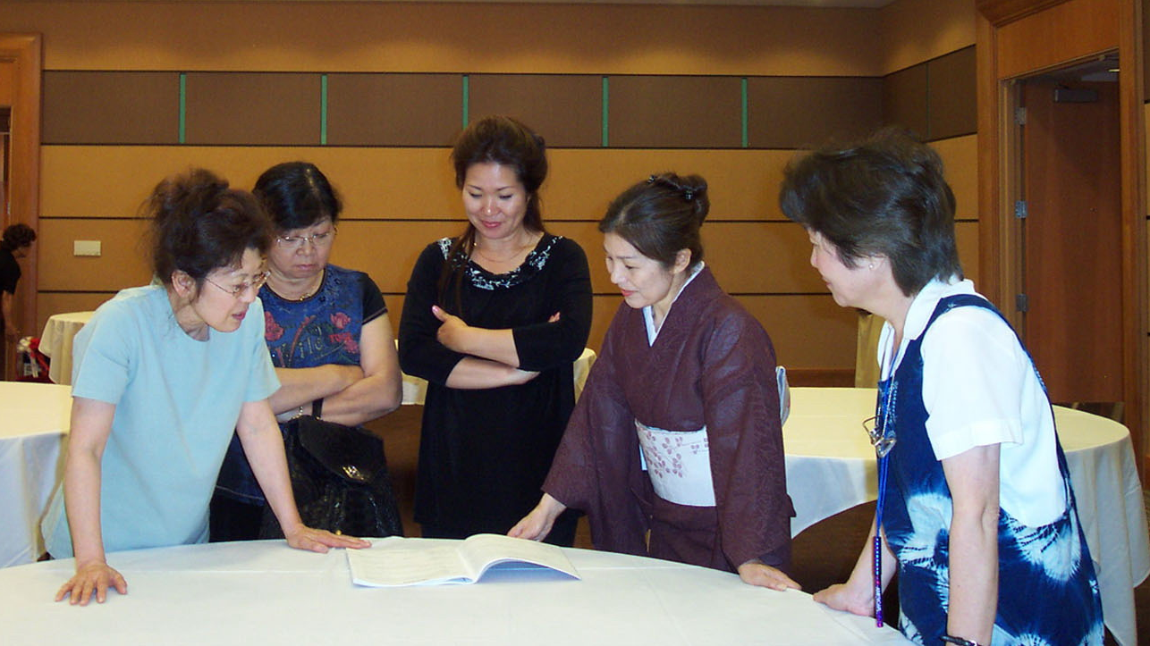
祝賀会開始前のプログラム進行確認
左より：
シカゴ県人会長 Taeko Ayalaさん､
インディアナ県人会長Naoko Clarkさん､
ニューメキシコ県人会長 Sato Shankles
さん、ニューメキシコ県人会書紀、
宮城流能松会ニューメキシコ支部代稽古
Sanae Wrightさん, シカゴ県人会副会長
Yoshiko Juravicさん。

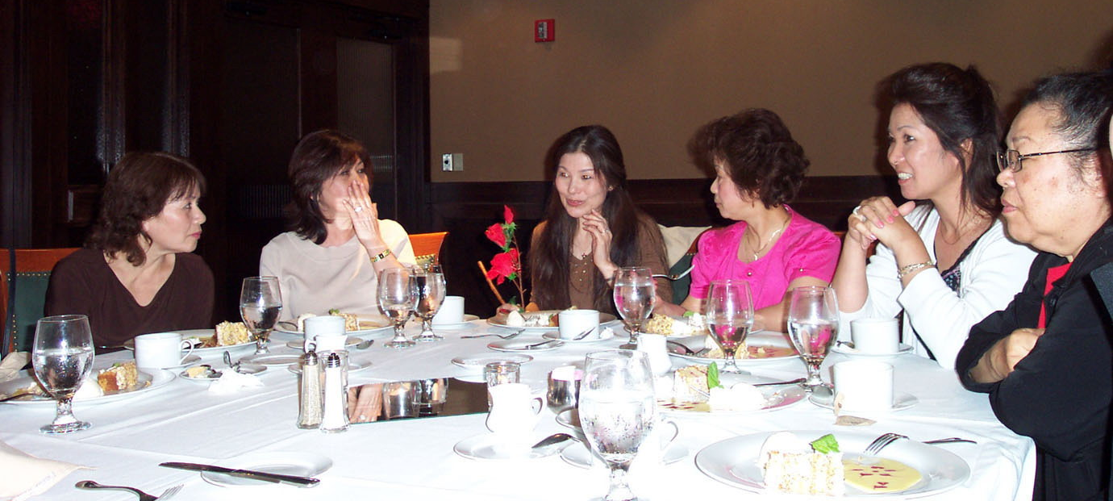

８州から駆け参じた
県人会役員の“親睦交流”
を兼ねた楽しい晩餐会

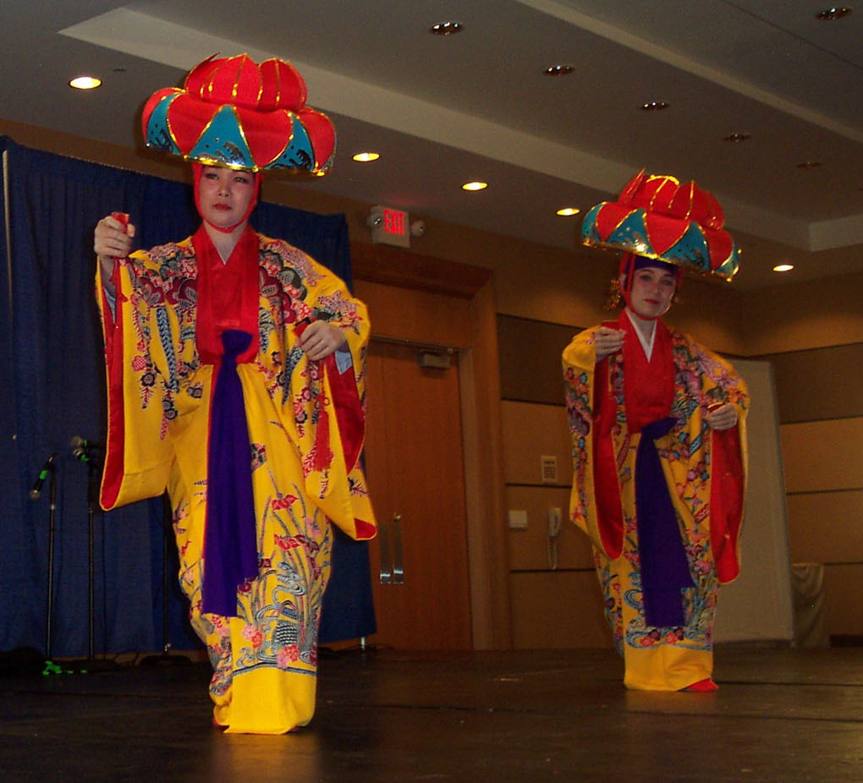

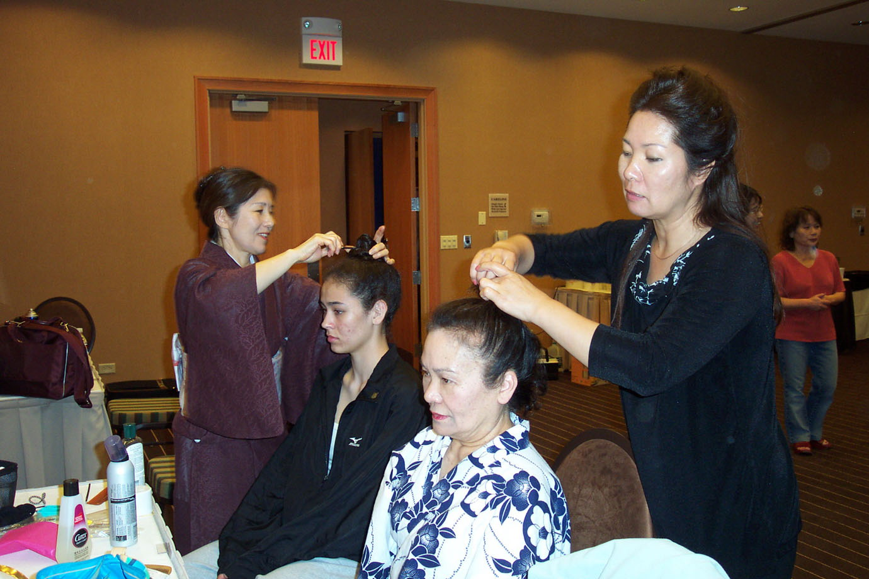

ニューメキシコ州を代表して
出演者の舞台化粧、髪結いのお手伝い。 ”ウドゥイ クワディーサー”

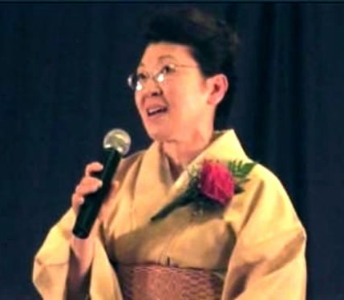
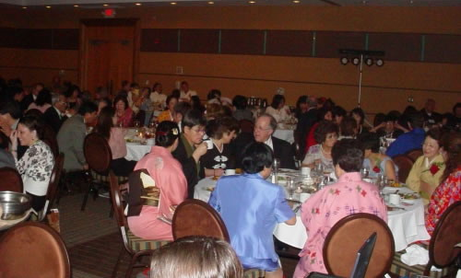

流暢な首里弁で挨拶され会場から拍手 会場 喝采をあびたアヤラ県人会長。

ニュー・ビューティ―サロン開店！
里・シャンコーズさんが新しいビューテイーサロンを7月29日にオープンしました。
アドレスは：
My Salon：
7900 Lomas Blvd. NE, Suite B
(Corner of Lomas and Pennsylvania)
Telephone: 256-5258 or 620-3378
里さん、おめでとう御座います。
Best Wishes!

おくやみ：
タカコ・Cox さんのご主人、モーリスさんが
6月11日他界なされました。
“Salazar & Sons Mortuary” にてビューイングがあり、翌日Santa FeのNational Cemeteryにてメモリアルサービスが行なわれました。

モーリスさんのご冥福をお祈りし、タカコさん、そしてご家族の皆様に、県人会一同謹んで哀悼の意を申し上げます。

A Thank You Note From Takako Cox.
I wish to thank everyone for the love and care you have giving me during my very difficult time.
I especially want to express my deepest gratitude to Fred and Miyoko Patten for the continuous help they have given me during my husband’s illness and afterward. Thank you very much. Takako Cox

秋祭り：
New Mexico Japanese American Citizens League の主催で毎年行なわれる秋まつりが、
今年は新しい場所に変わりました。
場所： Indian Pueblo Cultural Center
日程： Sunday, October 1, 2006
時間： 10:30 a.m. – 4:00 p.m.
*$1.00 Admission – Fundraising for Proposed Japanese Cultural Center.

- Arts and Crafts Show:
11月4日、午前9:00 から午後3:00まで Bear Canyon Senior Center にてArts & Crafts Showが催うされます。沖縄県人会のテーブルも
予約されていますので、ボランテイアの
出来る方は里さんまでお知らせ下さい。

- アルバカーキー市長面会機会
毎月最後の金曜日2時から予約無しにMartin Chavezアルバカーキー市長さんに市長室で面会が出来ます. 市長室はダウンタウンの
シビックプラザに面したCity/Countyビル１１階です.
郁子 Begay

- 無料NM健康
アドバイスホットライン設立
NurseAdvice NMが健康アドバイスホットライン(877)725‐2552(ダイアルフリー)を6月1日に
設立しました. ニューメキシコ州からの病気、健康に関する質問を看護士が24時間電話を受けつけ相談にのっています. 7月1日‐9日間に約550件の電話があり、高い利用率です. 是非ご利用ください.
郁子 Begay

- Japan’s Birth Rate
Hits Record Low:
Japan’s birth rate in 2005 dropped to a record low of 1.25 babies per woman, the Health Ministry reported this month, adding to concerns over the country’s aging population and its economy.

In 2005, Japan also reported a negative birth rate (fewer births than deaths) for the first time on record.

The trend threatens to leave Japan with a labor shortage and strain the pension system.

Health officials said the country’s birth rate was 1.29 in both 2003 and 2004, already the lowest figure since the government began releasing birth figures in 1947.

Journal Wire Reports

メデカル・コーナー：
骨粗しょう症での
骨折転倒しない体づくりを
現在日本で寝たきりの生活を送っている人は、１２０万人を超えるといわれています。その原因の約半分は脳卒中と骨折ですが、最近骨折の割合が少しずつ増えてきました。高齢化社会でお年寄りが増えたこと、足腰が弱く、転びやすくなったことが原因です。
加齢により骨が弱くなると、ちょっとした転倒で太ももの付け根や背骨の骨折を生じます。このため負担の大きい手術や長期間の入院が必要になってしまい、次第に元気がなくなることが少なくありません。太ももの付け根の骨折を股（こ）関節骨折と呼びますが、日本では８０歳から８４歳で１００人に１人、８５歳以上では５０人に１人がこの骨折を受傷しています。
沖縄のお年寄りはどうでしょうか。一昨年に私たちが調査した結果では、１年間に１３４３人の方がこの骨折を受傷していました。１５年前の調査では５０２人でしたので、２・６倍に増加しています。沖縄のお年寄りは元気という印象があるので、ちょっと意外かもしれませんが、股関節骨折の発生率は全国平均よりも高くなっています。皆さんの周りにも、この骨折を経験した方がいらっしゃるのではないでしょうか。ベッド上でつらそうに「アガヨー」と痛がる高齢者を目の前にすると、治療をして早く起こしてあげたいという気持ちと、骨折予防の大切さを痛感します。
骨折予防の取り組みは、大きく２つに分けられます。１つは転倒しない体と環境づくり、もう１つは転倒しても骨折しない丈夫な骨づくりです。高齢者は、筋力が衰えてバランス能力も低下しています。
中・高年から筋力トレーニングを行うと、老化による筋力の低下が少なくなります。柔軟体操で関節の動きを柔らかく保ち、平均台の上を歩くようにつぎ足で歩行したり、片足立ちでバランス感覚を養います。
骨折の受傷場所ですが、７割の方は屋内で受傷していました。トイレに行くときやベッドの周囲、風呂場での骨折が多いようです。知り尽くした家の中でも、わずかな段差につまずいたり、電気コードに足を引っかけたりと、転倒する危険が常に潜んでいます。廊下や階段には手すりをつけ、マットには滑り止めを張り、バリアフリーにするなどの配慮が必要です。
多くの方は、自分の血圧の値をご存じだと思います。では、骨密度の値を知っている方はどれぐらいいらっしゃるでしょうか。２０｜３０歳代の人の骨密度を１００％としたとき、７０％以下に低下した状態を骨粗しょう症と診断しています。
骨粗しょう症になると骨折の危険が２倍以上に増えるので、自分の骨密度を知ることはとても大切です。もちろん、カルシウムを補給したり、運動したりすることも大切ですが、血圧の値を知らなければ高血圧の治療ができないように、骨密度の値を知らなければ骨粗しょう症の治療を受けることができません。最近では、骨密度を増加させ、骨折を予防する良いお薬が使用できるようになりました。
骨粗しょう症は、閉経後の女性に多い病気です。若いときと比べて、身長が２センチ以上低下した人の８割は、骨粗しょう症になっているともいわれています。股関節骨折を受傷してつらい思いをしないように、５０歳を過ぎたら周りの人を誘って、年に１回は骨密度検診を受けてください。
（大湾一郎、琉大医学部付属病院）

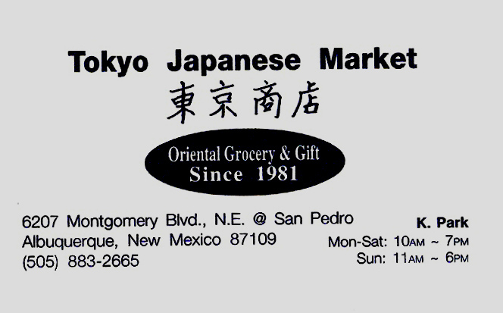
Sushi Hama Open 7 days a week Japanese Restaurant & Sushi Bar Lunch Dinner
Happy Hour Sushi Saturday Closed 5:00-9:00
5:00-8:00pm Daily Sunday Closed 5:00-9:00
Monday Closed 5:00-9:00
505-293-6055 Tuesday 11:30-2:00 5:00-9:00
2918 Eubank NE Wednesday 11:30-2:00 5:00-9:00
Albuquerque, NM 87111 Thursday 11:30-2:00 5:00-9:00
(Corner of Eubank and Candelaria) Friday 11:30-2:00 5:00-9:00

Best Ton-Katsu in New Mexico
California Witches
Asian Fusion Cuisine
Boba Tea

Mon. – Sat. 11am – 10pm
Sunday 11am – 9pm
Take out available
7202 Menaul Blvd., NE South side of Menaul
Albuquerque, NM 87110 Between Louisiana & Pennsylvania
(505) 884 – 7202 Across from Bank of America
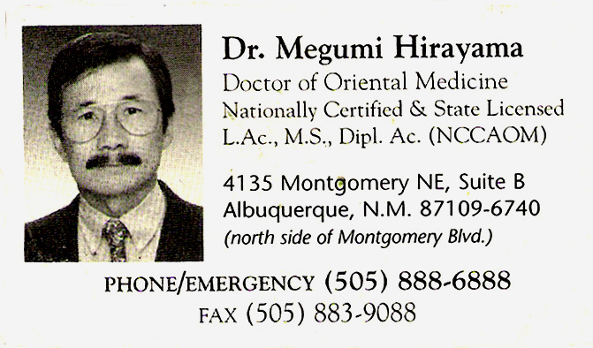

A - 1 ORIENTAL MARKET 日本人割引１回２５ドル

(505) 275-9021

日本食料品が全て揃う！

Monday to Saturday 10:00 to 6:00
Sunday 12:00 to 5:00

1410 Wyoming NE Wyoming & Constitution
Albuquerque, NM 87112 North East Corner

Customized T-Shirt and Caps


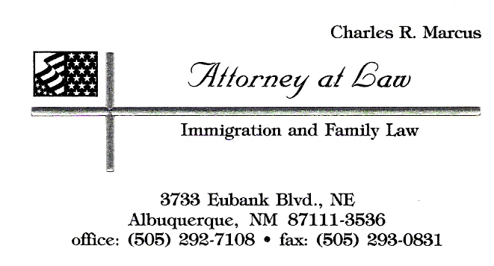

＊移住に関する法律、一般家庭法律
We speak: Spanish, Korean, Italian, and French.


民話
渡嘉敷ペークーと王様

むかし、沖縄が（りゅうきゅう）と呼ばれていたころの話。
首里（しゅり）には王様が住んで、琉球を治めていた。
その首里に、渡嘉敷（とかしき）ペークーという人が住んでいて、王様から友達のように思われて
たんだって。

渡嘉敷ペークーも、王様を友だちのように思っていたので、王様の家来たちは、いつも面白くなく
思っていたって。

ある日、渡嘉敷ペークーが王様に呼ばれて囲碁（いご）をしていた。
仲良く囲碁を打つ王様とペークーは、いつものように、友だちのように話をしていた。
「はい、これでどうだ」
「うーむ、ちょっと待ってくれんか、ペークー」
「いいや、だめ。だから、早く次の石を置いて」
「どうしてもだめか。じゃあ、これではどうだ」
「はいはい、これできたか。じゃあここに置いてと」
「はーあ、負けだ負けだ」
「残念でした。また次には、ちゃんと勉強してくるように」

などと言いながら、囲碁を終わって帰ろうとしているペークーに、王様の側にいる家来が、
「王様を何と思っているか。無礼ではないか。そんなことではいけない。これからはきちんと
家来としての言葉づかいをしないといけないぞ」
と言ったので、ペークーは、
「そうでございますか。これはこれは私が悪うございました。これからは気をつけて、友だちの
ような口のききかたはしないようにします」
と言って帰ったそうな。

それからしばらくして、また王様からペークーに囲碁の誘いが来たって。
そしたらペークーは、一つ碁石（ごいし）を置くたびに、後ずさりをしておじぎをしたんだって。
「はい、次はここに置かせていただきます」ペコリ。
「ここに置くと、私がこう置けば、王様は負けてしまいますよ。それでもいいのですか」ペコリ。
そのように、これまでとは違った態度をくり返すので、しまいには王様がおこってしまい、

「ええーペークーよ、お前の話し方は、これまでと全然違うではないか。また、どうして碁石を
おくたびに、そんなことをするのだ。そんなことではせっかくの囲碁も面白くない」
と言われたので、ペークーは、

「もうしわけありません。実はお側にいるこの方々に、言葉と態度に気をつけるよう言われたもの
ですから、こうしているのです」と言った。すると王様は、

「それではいけない。お前と私は一番の友だちではないか。前のとうりにすればよい」
と言って、側にいる家来たちをその場から下げたって。

ペークーと王様は、それからは二人っきりで、もとのように友だちとして、囲碁を楽しんだという
ことだよ。

- 注意した家来たちの言葉をうまく利用して、逆に王様から、今までどうりにすれば
良いというお許しをもらった「かしこい」渡嘉敷ペークーのお話でした。
何か問題が起きても、真正面からぶっつかるのではなく、渡嘉敷ペークーのように、
頭を働かせてとんちで解決するのも面白いかもしれませんよ。

